國立臺灣師範大學附屬高級中學第46屆科學展覽會

作品說明書封面

科 別：
組 別：
作品名稱：
關 鍵 詞：人工智慧、VGG-16、CNN（最多3個）

編 號：

摘要：由於尚未得到教授欲提供的腸道腫瘤照片資料，因此先暫時以cifar10進行訓練並建立其VGG-16的模型，又因其中的前幾層都相同，因此後續待拿到資料後即可以進行轉移學習。

- 研究動機
由於醫生經常要耗費大量時間及精力來人工辨識病人腸道胃鏡之類的照片，辨識是否有息肉的產生，為了盡我們所能減少醫生的辛勞，因此我們希望利用CNN來進行機器學習並直接辨識該大腸鏡照片中是否有息肉，以減少人工辨識所需浪費的人力及時間。谷歌公司曾利用C2D2深度學習演算法為大腸3D建模提高檢查的覆蓋面積。配合我們研究的大腸鏡息肉檢測模型正是如虎添翼。
貳、研究目的
藉由深度學習來協助進行大腸鏡影像有無息肉的辨識。
參、研究設備及器材
腸道息肉照片資料
2015 Mac Book PRO
2020 Mac Book PRO
Google Colab免費方案

肆、研究過程或方法
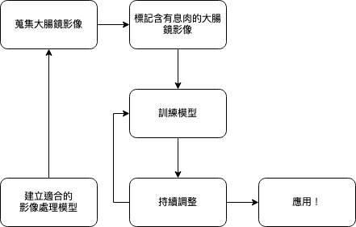
以上為我們研究的流程圖。
- 建立適合的影像處理模型
在目前這個階段我們尚未取得大腸鏡息肉照片供我們訓練。但是我們可以利用我們將使用的VGG-16模型的特性「轉移學習」先行訓練模型的前幾層。
我們使用keras建立並且訓練模型，我們使用的模型是以VGG-16為基礎，對我們的需求更進一步修改的模型。前面有提到因為要使用cifar10的資料做轉移學習，故取得轉移學習資料時的模型共有10個輸出的神經元。此模型圖可以在附錄（一）找到。
- 、VGG-16
至於使用VGG-16的原因，不外乎是因為他擁有優異的影像分類能力，在原先的設計中能夠分類1000種不同的物品。所以可以在他的模型最後面看到最後一個1000個神經元的全連接層以softmax作為激活函數。VGG-16之所以後面或有一個16是因為VGG-16有13個卷積層和3個全連接層。可以參考附錄（二）的VGG實驗圖，當中的D和E就是VGG-16和VGG-19。之所以選擇VGG-16而不選擇VGG-19是因為我們認為我們欲訓練的模型沒有大到需要19層，畢竟他原先是設計分類1000種物品，而我們只是要辨識有無息肉。此模型甚至利用了一個名為”Multiple Scale training”的技術會在訓練時隨機切取原始圖片[論文一]，預測不同的裁切大小並且在各個位置各取一張，最後取平均成為預測結果。雖然此論文的結論是越深的模型越好，但是論文中也有提到，越深的模型就會需要越多的資料訓練，否則模型多再多層結果也相差不大。
論文中提到他在訓練時使用了transfer learning，將第一個訓練的模型作為之後模型前四層的初始權重。因為前幾層的卷基層辨識的都是點線之類的幾何特徵，所以可以轉移。
- 、轉移學習
因為大腸鏡息肉的樣本有限，故我們將會使用cifar10的資料訓練本模型的前幾層以進行轉移學習，提高準確度。
- 蒐集大腸鏡影像
本研究與大學端合作，即將取得一些大腸鏡影像。
- 標記含有息肉的大腸鏡影像
本研究與大學端合作，即將取得一些標記好的大腸鏡影像。
- 訓練模型
本研究在訓練模型時遭遇了相當多的困難，特別是在第一次訓練時。我們為了要取得可以拿來轉移學習的模型，必須要先用cifar10的資料進行訓練。但是訓練資料提取的程式碼和模型輸入的程式碼
- 應用！

伍、研究結果
陸、討論
ㄧ、文獻探討
在我們的研究中，我們使用的VGG是Oxford的Visual Geometry Group組提出的。此模型證明了在某種程度上越深的模型的效果越好。在人工智慧進行大腸保健這方面上，已經有谷歌公司為病人的大腸3D建模提高醫生人工檢查的覆蓋率，目前無人提出開源的人工智慧模型檢測有無息肉。
柒、結論
捌、參考資料及其他
一、參考資料
Karen Simonyan & Andrew Zisserman. (2015). Very Deep Convolutional Networks for Large-Scale Image Recognition. International Conference on Learning Representations
Y. Lecun, L. Bottou, Y. Bengio and P. Haffner. (1998). Gradient-based learning applied to document recognition, in Proceedings of the IEEE
, vol. 86, no. 11, pp. 2278-2324, doi: 10.1109/5.726791
荷葉田田 ( 2019 年 03 月 12 日 )。VGG16和VGG19介紹【部落格影音資料】。取自
https://blog.csdn.net/qian2213762498/article/details/88422941
I code so I am ( 2017 年 12 月 19 日 )。CNN 經典模型應用【部落格影音資料】。取自
https://ithelp.ithome.com.tw/articles/10192162

- 附錄
（一）、模型結構1
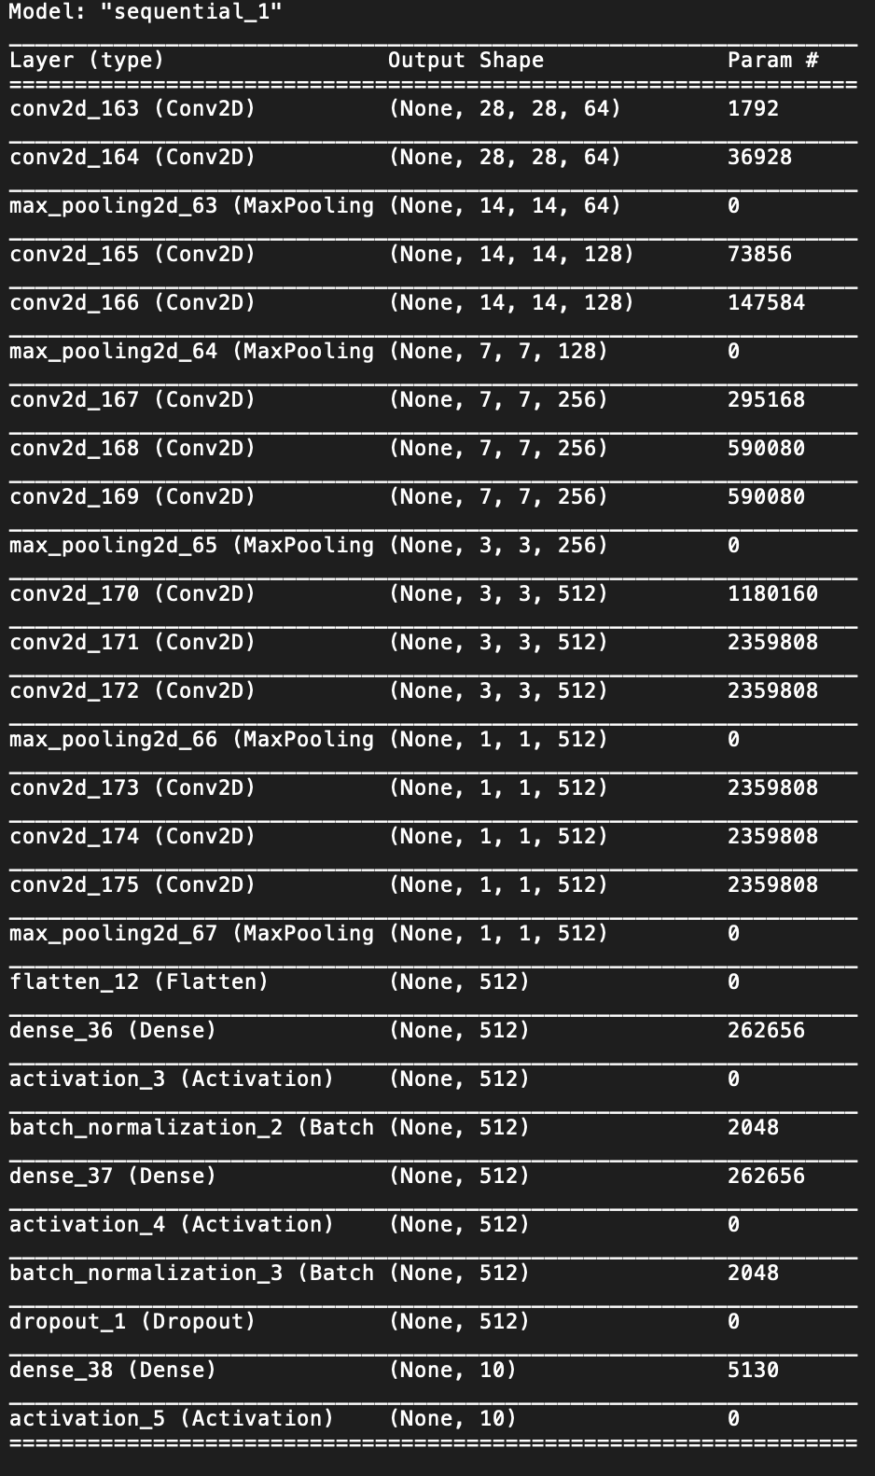

（二）、VGG實驗圖
